ВЫ МОЖЕТЕ ОСТАНОВИТЬ КОРРУПЦИЮ
О ФАКТАХ КОРРУПЦИИ СООБЩАЙТЕ ПО ТЕЛЕФОНУ ДОВЕРИЯ
СУ СК России по Костромской области

Тел: 8(4942) 42-69-72
Либо ПО ТЕЛЕФОНУ ДОВЕРИЯ
УМВД России по Костромской области

Тел: 8(4942) 397- 555

На официальном сайте
следственного управления
Следственного комитета
Российской Федерации по Костромской области http://kostroma.sledcom.ru/ на странице «противодействие коррупции» принимаются сообщения о фактах коррупции.

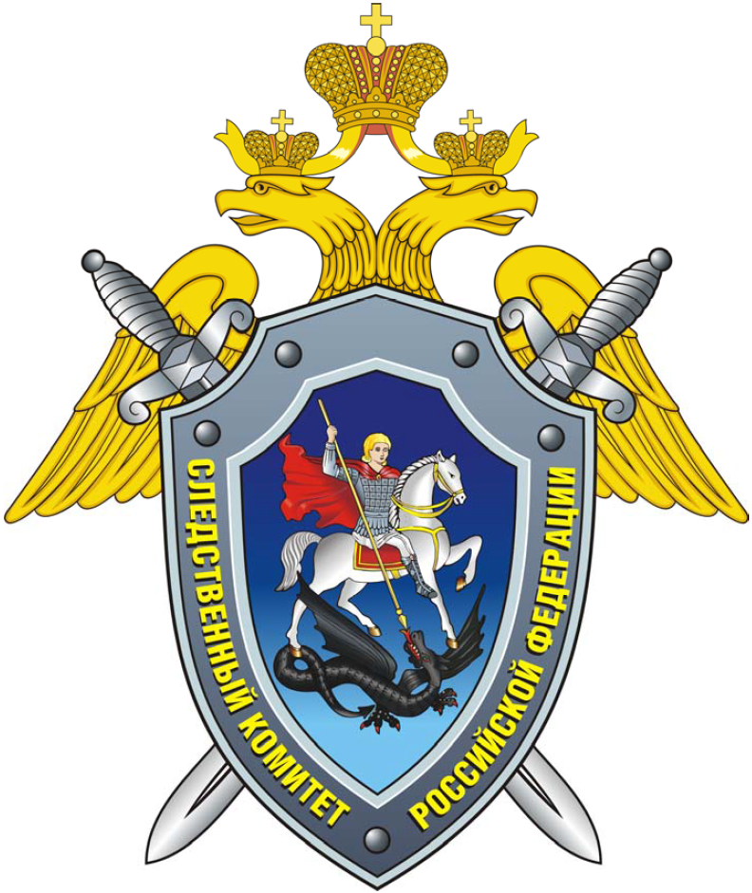
СЛЕДСТВЕННОЕ УПРАВЛЕНИЕ
СЛЕДСТВЕННОГО КОМИТЕТА
РОССИЙСКОЙ ФЕДЕРАЦИИ
ПО КОСТРОМСКОЙ ОБЛАСТИ

ПАМЯТКА
О ТОМ, ЧТО
НУЖНО ЗНАТЬ О ПОЛУЧЕНИИ ПОДАРКОВ ФЕДЕРАЛЬНЫМИ ГОСУДАРСТВЕННЫМИ СЛУЖАЩИМИ СЛЕДСТВЕННОГО УПРАВЛЕНИЯ СЛЕДСТВЕННОГО КОМИТЕТА РОССИЙСКОЙ ФЕДЕРАЦИИ ПО КОСТРОМСКОЙ ОБЛАСТИ

Гражданский кодекс РФ определяет дарение как передача одной стороной вещи безвозмездно в собственность другой стороне.
Данная вещь и будет называться подарком.

ЗНАЙ:
Взятки могут иметь форму «подарков» в виде - ужина, билета на спортивные соревнования, концерты, престижных часов, доли в компании, праздника за границей, школьных гонораров за ребенка. оказания услуг имущественного характера предоставления иных имущественных прав.

ОТЛИЧИЕ ВЗЯТКИ ОТ ПОДАРКА:

ВЗЯТКА | ПОДАРОК
Преподносится лишь должностному лицу | Вручается кому угодно
Сулит получателю определенные имущественные выгоды | Может не представлять особой материальной ценности
Дается в обмен на действие или бездействие | Преподносится безвозмездно
Самой распространенной формой является денежное вознаграждение | В его роли чаще выступают различные вещи
Имеет противозаконный характер | Считается абсолютно легальным способом выражения симпатии или признательности
К ней приравнивается любой презент стоимостью свыше 3000 рублей | Не должен превышать 3000 рублей в денежном эквиваленте в случае вручения должностному лицу

Порядок сообщения служащими следственного управления СК России о подарках, полученных в связи с участием на официальных мероприятиях:

1. При получении подарка необходимо уведомить руководителя следственного управления, не позднее 3 рабочих дней о его получении.
2. Подарок, полученный федеральным государственным служащим, независимо от его стоимости, подлежит передаче на хранение материально-ответственному лицу.
3.Служайщий, получивший подарок, может его выкупить.
4. Служащий не вправе получать подарки в связи с их должностным положением или исполнением ими служебных обязанностей.

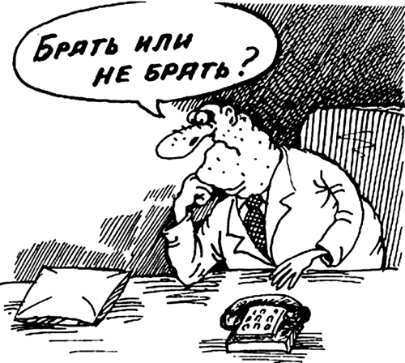

ИНТЕРЕСНЫЕ ФАКТЫ:
Стоит отметить, что подарки на Руси всегда были в большом почете. Подтверждение этому можно найти в сказках и преданиях. К примеру, различные волшебные предметы, будь то клубок-путеводитель или скатерть-самобранка, доставались героям в дар. Несколько веков назад на Руси был популярен термин «гостинец». Именно так назывались презенты, вручаемые визитерами хозяину дома.

